脚本名称为hwt_autocomp.jsx

脚本语言为javascript(ExtendScript)

脚本运行环境为aftereffect

脚本命令行执行为 cmd : AE_install_path\afterfx.exe –r your_script_path

作者 惠文通

首先脚本需要放在工程根目录(不放也可以，只是为了方便项目管理)

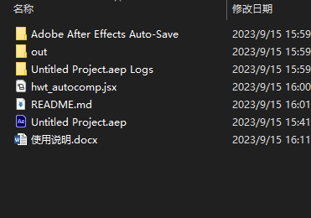

需要打开脚本替换路径为你的图片源路径和目标路径（可使用文本文档）

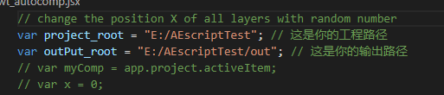

注意，路径要为斜杠/，windows系统下复制为反斜杠\

然后打开一个AE空工程

ctrl+n->ctrl+m创建一个渲染序列并设置成PNG的导出格式

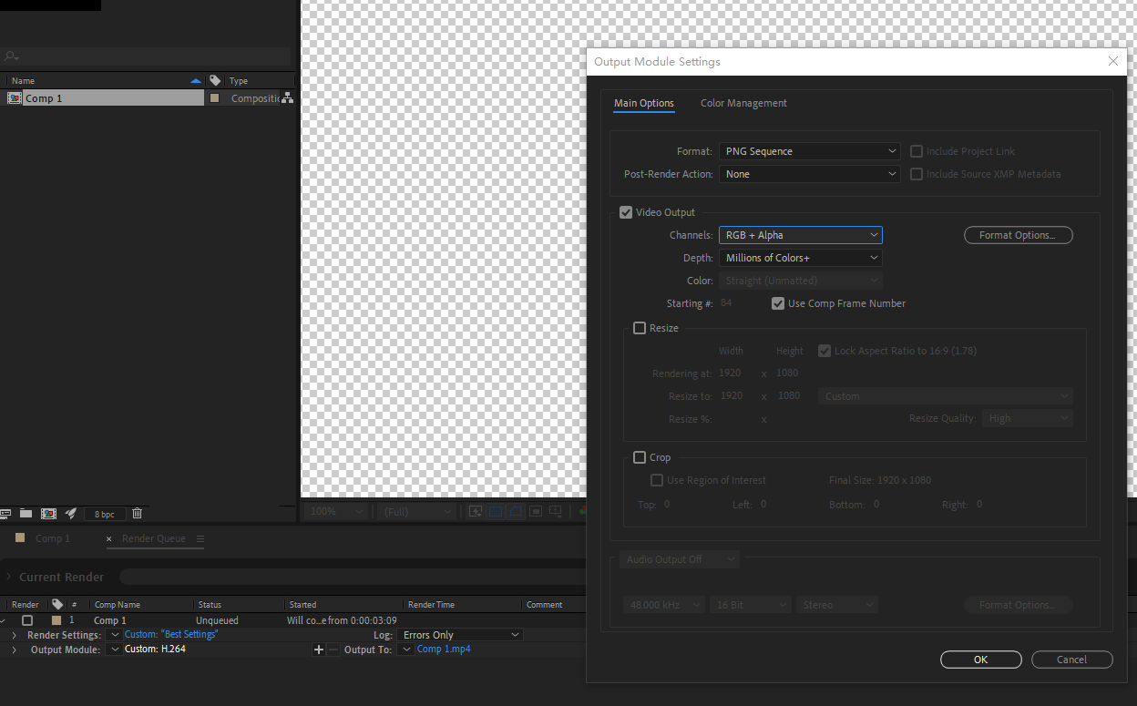

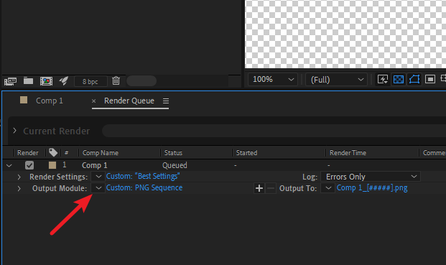

点击创建模板

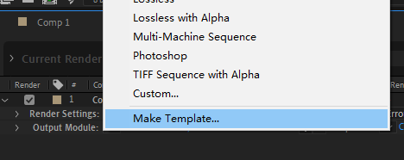

模板命名为大写的PNG（或者HWT）也可以，否则脚本不识别

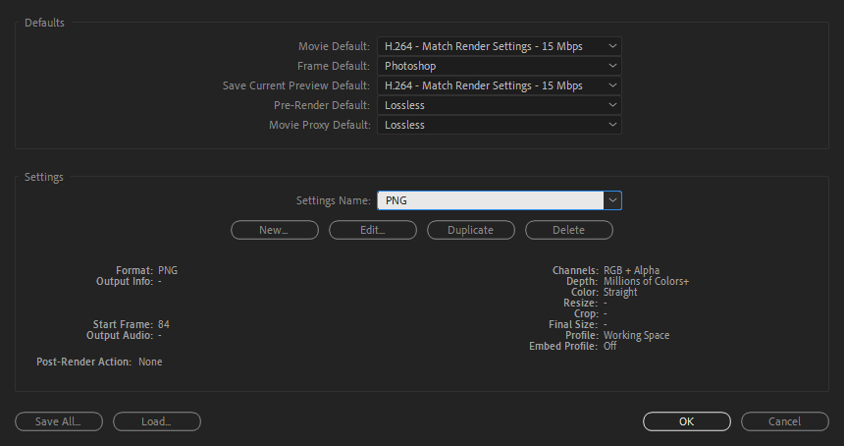

点击OK

清空所有内容

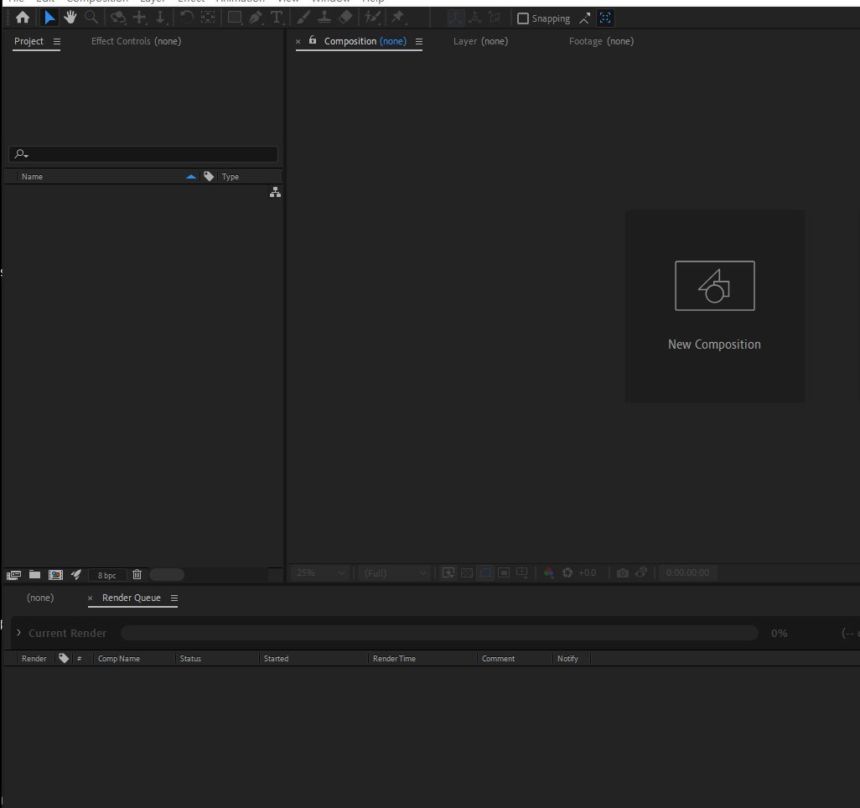

File->Script->Run Script File执行脚本

所有的渲染序列构建完毕后，点击render

Enjoy it！！！